Что такое грипп?

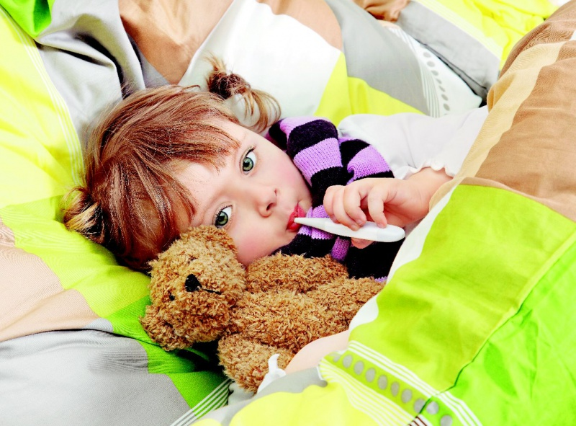
Причины развития гриппа
Вирусы, вызывающие грипп, постоянно существуют вокруг нас. Им свойственно очень быстро меняться (мутировать), и именно поэтому гриппом можно болеть много раз. Вирус распространяется очень быстро. Чихая, кашляя, разговаривая, заболевшие люди, разбрызгивают в воздухе мельчайшие капельки, в которых и находятся вирусы. Врачи говорят, что грипп передается воздушно-капельным путем.

Симптомы гриппа
В острый период болезни у вас может быть высокая температура, головная боль, боли в мышцах и суставах (ломота), за которыми очень быстро последует насморк, кашель и боль в горле. Такое состояние может продолжаться неделю.
В некоторых случаях болезнь распространяется на легкие, вызывая бронхит и пневмонию.
Это чаще встречается у лиц пожилого возраста, курильщиков, людей с плохим здоровьем или у пациентов, у которых есть астма или другие заболевания легких.

Что можете сделать вы
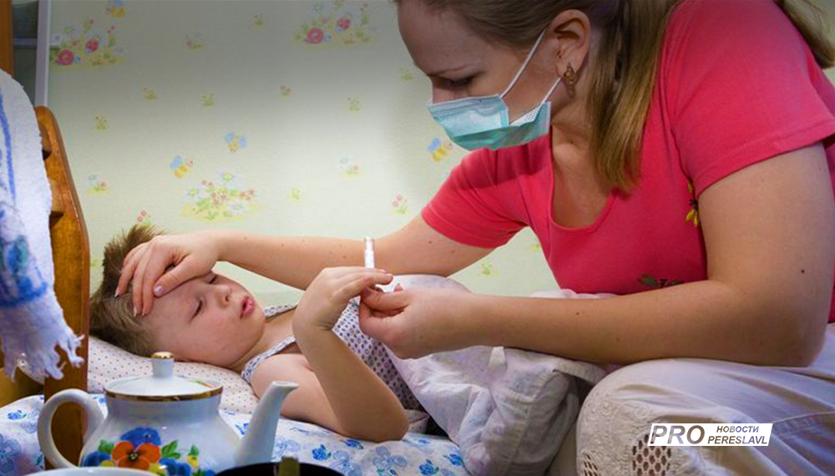
Лучше отдыхать, пока вы не почувствуете себя лучше, а температура не понизится.
В день хорошо выпивать до 8 стаканов жидкости (воды, соков, сладкого травяного чая с лимоном и медом /если у вас нет аллергии). Особенно важно много пить, если у вас высокая
температура, и вы много потеете. Не следует пить крепкий чай, кофе или алкогольные напитки, т.к. они не восполняют недостаток жидкости в организме, а наоборот усиливают его. Свежий лимонный сок, смешанный с медом и горячей водой, теплое молоко с медом уменьшают боль в горле и смягчают сухой кашель. Есть лучше легкую пищу, и только тогда, когда вы хотите.
Можно принять лекарства, которые облегчают боль и уменьшают температуру. Детям нельзя давать аспирин (ацетилсалициловую кислоту), для них лучше купить в аптеке детский парацетамол. Прежде чем принимать лекарство и тем более давать его детям, внимательно прочитайте инструкцию на упаковке и следуйте всем рекомендациям.
Можно посоветоваться с врачом или с сотрудником аптеки о новых лекарствах, которые улучшают самочувствие при гриппе и уменьшают период времени, когда вы чувствуете себя очень плохо. Но имейте в виду, что обычно такого рода препараты необходимо принимать в течение первых 48 ч от момента появления первых симптомов заболевания (ломота в суставах и повышение температуры тела).

Что может сделать врач
Лучше всего сразу обратиться к врачу (вызвать врача на дом) и взять больничный лист. Если вы ходите на работу, в магазин или в любое другое общественное место, то вы не только рискуете получить какие-то осложнение, но и способствуете распространению болезни. Обязательно следует обратиться к врачу пожилым или часто и длительно болеющим людям, если заболел ребенок или если у взрослого повышенная температура держится дольше 4 дней.
Грипп вызывается вирусами, поэтому применение антибактериальных препаратов не поможет. Антибиотики назначает врач только в случае развития осложнений, вызываемых бактериями.

Профилактические меры
ВАКЦИНАЦИЯ
Для детей
Для взрослых
Если у вас высокий риск развития осложнений или высокая вероятность заболевания гриппом (в т.ч. связанная с профессией: милиционеры, медицинские работники, учителя, работники детских учреждений), то врач может предложить сделать прививку. Вакцинацию против гриппа лучше проводить в октябре-ноябре. Вы можете сами обратиться к врачу или в прививочные центры. Проведение вакцинации не дает 100% гарантии, что вы не заболеете, но значительно снижает риск заболевания.
Вакцины меняются ежегодно, в зависимости от видов вирусов, которые предположительно приведут к развитию эпидемии. Вакцинацию не проводят детям младше 6 месяцев, людям с аллергией на куриный белок или тем, у которых ранее была реакция на введение вакцины против гриппа.

